 | 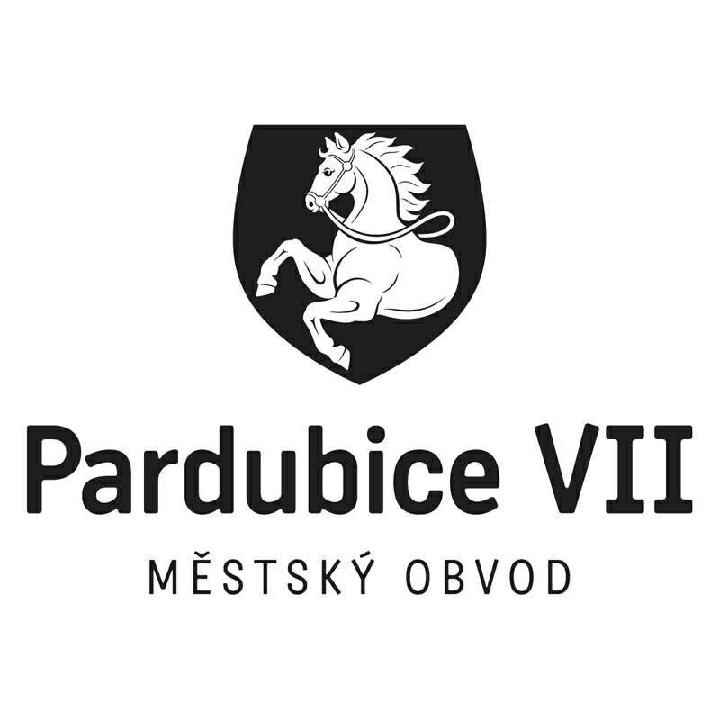 |  | *S00BX02OQK93*
 |  | Statutární město Pardubice
 |  | Městský obvod Pardubice VII

Objednatel: | Dodavatel:
Statutární město Pardubice | Ledeos
Městský obvod Pardubice VII | JD ROZHLASY s.r.o.
gen. Svobody 198 | Horní Bečva 968
53351 Pardubice | 75657
IČO: 00274046 | IČO: 27797007
DIČ: CZ00274046 | DIČ:
Číslo účtu:
OBJEDNÁVKA č: OBJ_UMO7/00159/25
Objednáváme u vás:
Objednáváme u Vás dle nabídky č. 25NAJP109006 solární dobíjecí stanici TOP SPOT v provedení RAL 1016 (sírová žlutá) včetně instalace.
Na pořízení "Solární multifunkční dobíjecí stanice (MO Pardubice VII, lokalita Doubravice - obecní dům)" je poskytnuta dotace z Programu " Podpora budování infrastuktury cestovního ruchu v Pardubickém kraji", č.smlouvy: OKSCR/25/21516.
Při instalaci žádáme o zajištění propojení s IZS (z důvodu umístění AED) a dále o zajištění propojení na mapy.cz.
Cena: 279 464,- Kč bez DPH
Termín: 6,7/2025
Předpokládaná rozpočtová skladba:

Dodání: | 31.07.2025
Poznámka: | Odběratel provede úhradu ve splatnosti na bankovní účet dodavatele uvedený na faktuře za předpokladu, že dodavatel nebude ke dni uskutečnění zdanitelného plnění zveřejněný správcem daně jako nespolehlivý plátce. Pokud dodavatel bude zveřejněný správcem daně jako nespolehlivý plátce, odběratel uhradí dodavateli pouze částku bez DPH, a DPH bude uhrazeno místně příslušnému správci daně dodavatele.
V Pardubicích dne: |  | 12.06.2025

Správce rozpočtu | Příkazce operace
Za formální správnost po stránce účetní:

Vyřizuje:
Telefon: Email:

Dodavatel svým podpisem stvrzuje akceptaci objednávky, včetně výše uvedených podmínek.

